УДК 339.9
С. В. Сіденко

ІННОВАЦІЙНІ ПОЗИЦІЇ
ЄВРОПЕЙСЬКИХ ТРАНСНАЦІОНАЛЬНИХ КОРПОРАЦІЙ

Постановка проблеми. У 2014 році 2500 найбільших транснаціональних корпорацій (ТНК) всіх країн світу інвестували в науково-дослідні та дослідно-конструкторські роботи (НДДКР) 607,2 млрд. євро, тобто на 6,8% більше, ніж у 2013 році, варто зазначити, що з кожним роком цей показник збільшується. Позитивний розвиток інвестування в інноваційну діяльність ТНК підтверджує важливу стратегічну роль, яку відіграє науково-дослідна активність для цих компаній в контексті глобальної конкуренції і все більш прискореному технологічному прогресі.
Найбільші з таких ТНК знаходяться в ЄС, США та Японії. Вони мають постійно здійснювати пошук інноваційних рішень та впроваджувати передові технології, щоб займати позиції лідерів. ТНК намагаються розподіляти сфери впливу між собою. Галузева спеціалізація досить часто збігається зі спеціалізацією країни. ТНК США займають провідні позиції на світовому ринку високих технологій, фармацевтики і програмного забезпечення. Японські промислові корпорації посідають передові позиції в металургії, електроніці та електротехніці. Компанії Європейського Союзу досягнули лідерства у хімічній та харчовій промисловості, а також у автомобільній галузі [1].
Аналіз останніх досліджень та публікацій. Особливості інноваційної діяльності європейських транснаціональних корпорацій розглядаються в чисельних публікаціях зарубіжних та вітчизняних вчених таких, як П.Баклі, Р.Вернона, С.Гаймера, Дж.Даннінга, Р.Коаза, М.Кессона, В.Левківського, О.Рогача, А.Філіпенка, С.Якубовського та інших. Науково-дослідна та дослідно-–конструкторська робота ТНК ЄС з кожним роком набирає обертів, що обумовлює необхідність дослідження іх позицій на світовому ринку, з’ясування ролі та значення інноваціійної діяльності ТНК ЄС в світовій економіці.
Метою статті є обґрунтування значимості інноваційнних позицій транснаціональних корпорацій Європейського Союзу на світовому ринку.
Виклад основного матеріалу. У системі світового господарства існують три основні суб’єкти, які займаються інвестуванням у НДДКР – держави, венчурні компанії і транснаціональні корпорації [2]. Успіх та результативність інноваційної діяльності залежать від знання та урахування її концептуальних основ, оскільки вона має свою специфіку. Щоб відповідати сучасним світовим вимогам та здійснювати ефективну інноваційну діяльність, транснаціональна компанія має бути динамічною та гнучкою, швидко реагувати на зміни та вживати відповідних заходів. Крім того, лише активна інноваційна позиція дає можливість випередити конкурентів, оскільки, розуміючи необхідність інноваційної діяльності, її активізація відбуватиметься у кожній компанії й від того наскільки швидко буде запроваджена та чи інша інновація та наскільки кращою вона буде від інновації конкурентів, – залежатиме ринкова позиція компанії, її успіх та прибутки. Слід зауважити, що лише запровадження інноваційних технологій виробництва чи випуск інноваційних товарів не дасть довготривалих високих результатів [3].
Інвестиції в НДДКР 608 ТНК ЄС продовжують зростати значними темпами і в 2014 році збільшилися на 3,3%, а в порівнянні з 2013 роком на 2,5% відповідно. Чистий обсяг продажів ТНК ЄС за минулий рік знизився лише на 1,0%. Це було обумовлено падінням цін на нафту і газ, та продукцію гірничодобувної промисловості, які становлять значну частку продажів транснаціональних компаній ЄС, порівняно з ТНК інших регіонів світу. Загальний рівень інвестування в інноваційну діяльність ТНК ЄС, в значній мірі базується на інвестиціях німецьких компаній, на які припадає відповдно 36,8%. У 136 німецьких корпорацій з 608 ТНК ЄС інвестування в НДДКР збільшилося на 6,3%, а чистий обсяг продажів на 3,0%. Ці результати в значній мірі відображаються у автомобільній галузі (+ 7,8%). На даний сектор припадає 53% інвестицій у НДДКР в групі німецьких компаній.
Транснаціональні корпорації США мають дещо інші показники, їх інвестиції в НДДКР збільшилися на 8,1% за 2014 рік, що є більшим за світовий показник. Найкрупніші американські транснаціональні компанії займають провідні місьця в таких галузях, як фармацевтика та біотехнології, програмне забезпечення і комп'ютерні послуги. Крім того, деякі з великих ТНК США, що займаються технологічним устаткуванням і обладнанням, а саме Apple і Qualcomm показали збільшення інвестицій в інноваційну діяльність на 35,0% і 10,3% відповідно.
Японські ТНК займають гірші позиції в інвестуванні НДДКР (у порівнянні з ТНК ЄС і США) з показником лише у 2,6%. Як і у випадку з німецькими ТНК, середній показники японських ТНК сильно залежить від результатів автомобільної галузі, що становить 28,5% від загального обсягу витрат японських ТНК на НДДКР, і має зростання на 6,6% (Рис. 1) [4].
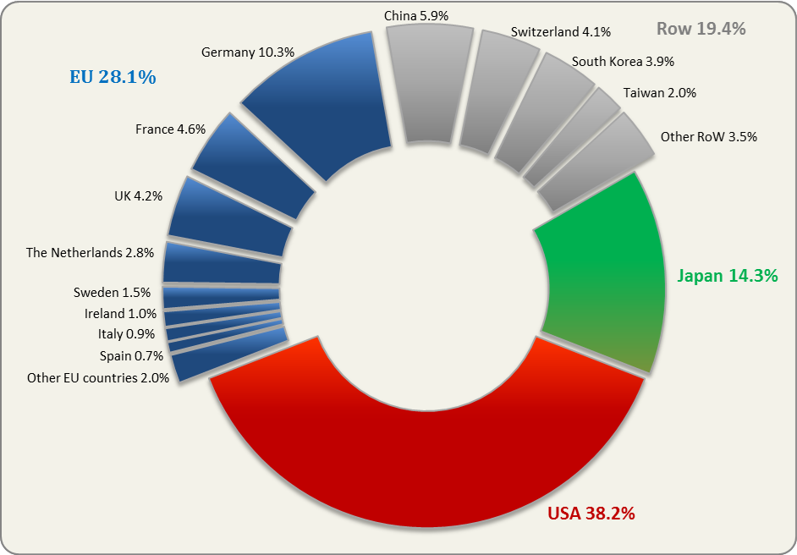
Рис. 1. Інвестиції в інноваційну дияльність найбільших 2500 ТНК
(% від загального обсягу 607,2 млрд. євро)
Джерело: The 2015 EU Industrial R&D Investment Scoreboard.
ТНК, що базуються в ЄС показують щорічні темпи зростання інвестицій в інноваційну діяльність, що обумовлено змішаною динамікою середньо- і високотехнологічних галузей. Наприклад, хороші результати таких компаній, як VW (11,7%), Ericsson (17,3%), AstraZeneca (14,5%), Bayer (13,2%), Total (42,6%) і Bosch (8,4%) були компенсовані негативними результатами таких компаній, як Nokia (-21,4%), Alstom (-29,5%), STMicroelectronics (-31,6%), GlaxoSmithKline (-10,5%), Королівський банк Шотландії (-31,5%) і Finmeccanica (-14,6%) [4].
Транснаціональні корпорації ЄС у 2014 році виправили негативні тенденції в інвестуванні інноваційної діяльності, що спостерігалися останні три роки, показуючи відновлення інвестицій в НДДКР та зменшення втрат в чистих продажах. Рентабельність транснаціональних корпорацій ЄС також показує незнечне зростання в порівнянні з попереднім періодом (рис.2).
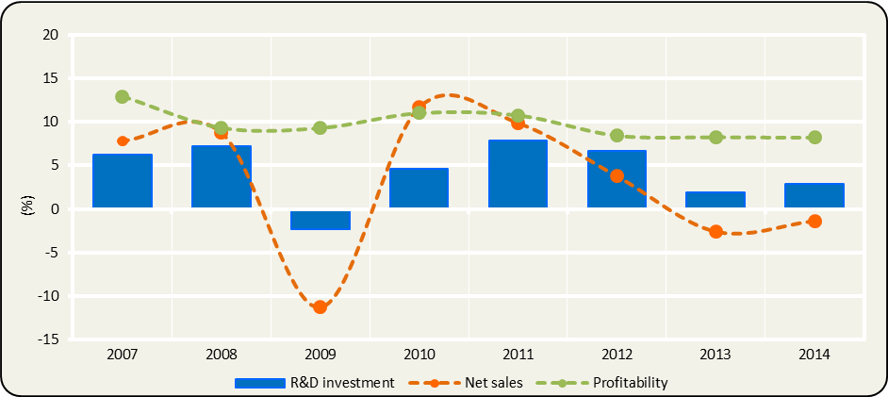
Рис. 2 Темпи зростання інвестицій в інноваційну діяльність ТНК ЄС
Джерело: The 2015 EU Industrial R&D Investment Scoreboard

В Топ 100 світових компаній, що здійснюють інвестиції в інноваційну діяльність входять 29 транснаціональних корпорацій ЄС, це в основному автомобільні компанії (7), фармацевтика і біотехнології (5) та інформаційно-комунікаційні технології (3). 37 транснаціональних корпорацій США, основні з них в наступних галузях: інформаційно-комунікаційні технології (13), фармацевтика і біотехнології (10), хімічна галузь (3). 16 японських компаній, які діляться на автомобільну галузь (8) та фармацевтичну (8). Також, в Топ 100 світових компаній з інвестицій в інноваційну діяльність входять 18 компаній з інших країн світу.
Програмне забезпечення, високі технології та фармацевтика – три основні галузі, на які, за отсаннє десятиліття ТНК витрачають 50% від загального обсягу інвестування інноваційної діяльност [4, 5, 6].
Вже другий рік поспіль, перше місце серед топ 100 світових ТНК, що інвестують у НДДКР займає німецька корпорація Volkswagen, з обсягом витрат на НДДКР в 13,3 млрд. євро. Друге місце займає ТНК з Південної Кореї Samsung Electronics – 12,2 млрд. євро, третє та четверте місце займають ТНК із США Microsoft – 9,9 млрд. євро і Intel – 9,5 млрд. євро. Інші компанії з першої десятки світових лідерів з інвестицій в інновації знаходяться в Швейцарії – Novartis (8,2 млрд. євро) і Roche (7,4 млрд. євро); з Японії – Toyota Motor (6,9 млрд. євро); з США – Google (8,1 млрд. євро), Johnson & Johnson (7,0 млрд. євро) і Pfizer (6,8 млрд. євро) [4].
Враховуючи вищенаведене, можна зробити висновок про те, що найбільша інтенсивність інвестування в інноваційну діяльність спостерігається у ТНК США. Вона значно більша, ніж у всіх інших країнах. Така ситуація є результатом того, що концентрація всіх витрат ТНК США на НДДКР припадає саме на галузі високих технологій. Більшість відмінностей в інтенсивності інвестування в НДДКР між країнами пов'язані з відмінностями в галузевій структурі за якою здійснюється розподіл інвестицій. Європейські ТНК залишають за собою позиції лідерів в автомобільній галузі та у фармацевтиці. Японські ТНК також лідирують у автомобільній галузі.
Європейські транснаціональні корпорації займають перше місце другий рік поспіль з інвестування в інноваційну діяльність серед 100 найбільших транснаціональних корпорацій світу, що доводить їх значну конкурентоспроможність серед інших країн. ТНК ЄС з кожним роком набирають обертів та збільшують інвестіції в інновації, показуючи тим самим позитивну динаміку.

Список використаних джерел

- Гохберг Л. М. Новая инновационная система для “новой экономики” / Л. М. Гохберг. – М. : ГУ ВШЭ, 2000. – 254 с.
- Occasional Note. UNCTAD Survey on the Internationalization of R&D // United Nations Conference on Trade and Development, 12 December, 2005 [Electronic resource]. – Access mode : httр://www.unctad.org
- Зімкіна В.Є. Інноваційна конкуренція: сутність, особливості, характерні риси / В.Є. Зімкіна // Європейський вектор економічного розвитку. – 2012. – No2(13). – С. 124-131.
- The 2015 EU Industrial R&D Investment Scoreboard. [Електронний ресурс] : Publications Office of the European Union. Luxembourg, 2015. – 114 р. – Режим доступу : http://iri.jrc.ec.europa.eu/scoreboard15.html
- The 2014 Global Innovation 1000 & Proven paths to innovation success [Електронний ресурс] : PWC – Режим доступу : http://www.strategyand.pwc.com/media/file/The-2014-Global-Innovation-1000_media-report.pdf
- S&P Capital IQ data [Електронний ресурс] : S&P Capital IQ – Режим доступу: http://www.spcapitaliq.com/client-solutions/data

доктор економічних наук, професор, завідувач кафедри міжнародних економічних відносин і бізнесу Інституту міжнародних відносин Національного авіаційного університету.

